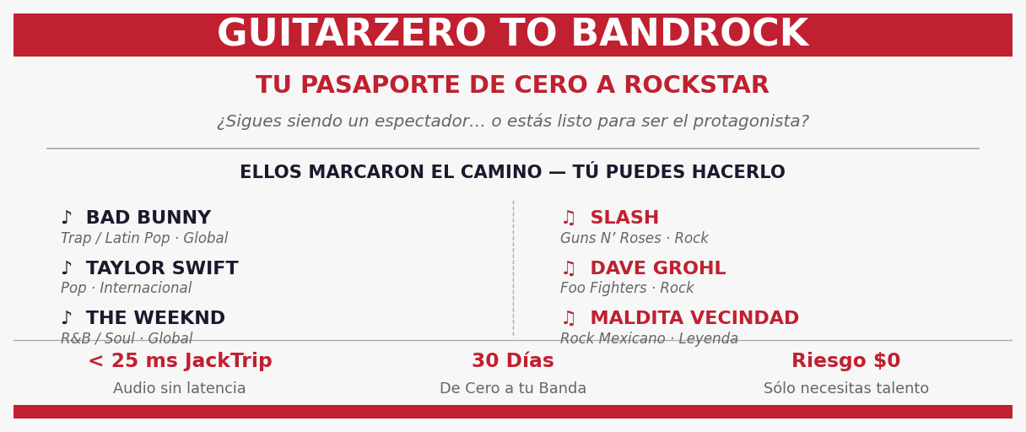
OPORTUNIDAD ICA · VOZ
🎤 ¿Tu voz puede mover el mundo?
GuitarZero to BandRock te está buscando
────────────────────────────────────────────────────────────────
Somos GZBR — la plataforma EdTech musical que redefine cómo se aprende y se hace música en tiempo real. Con tecnología JackTrip (<25 ms) conectamos músicos sin importar la distancia.
Lo que buscamos:
▸ Voz (Cantante), técnica y presencia escénica
▸ Disposición para colaborar en formato digital y presencial
▸ Hambre de crecer dentro de un proyecto con proyección internacional
Lo que ofrecemos:
✔ Modelo ICA: 20% de participación en ingresos generados
✔ Visibilidad en plataforma bilingüe (ES/EN) con alcance global
✔ Libertad creativa dentro de un ecosistema musical profesional
✔ Ser parte del movimiento que lleva la educación musical al siguiente nivel
────────────────────────────────────────────────────────────────
Si tu voz tiene historia y tus ganas no tienen límite — este es tu momento.
📧 jose@teraxio.com | 💬 WhatsApp: 663 324 3845
Solo mensajes de WhatsApp — sin llamadas, por favor.
────────────────────────────────────────────────────────────────
GuitarZero to BandRock · La plataforma EdTech musical que está cambiando las reglas.

